Муниципальное автономно дошкольное образовательное учреждение
«Кондратовский детский сад «Ладошки»

Публикация на сайте ДОУ:

Консультация для родителей
«Развиваем физические качества дошкольников».
Корниенкова Светлана Анатольевна,
инструктор по физической культуре
Движение – это жизнь!
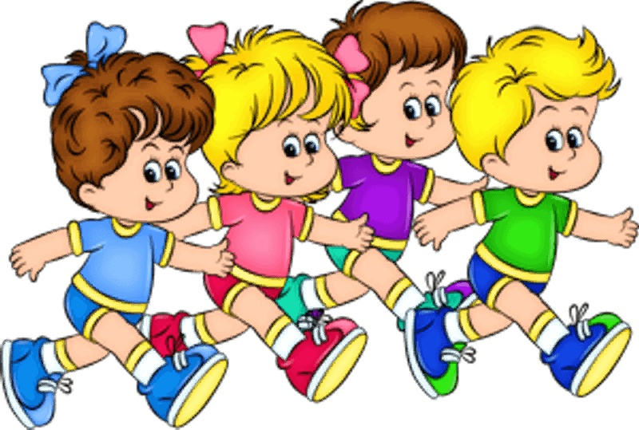Чем активнее мы развиваем физические качества дошколят, тем больше шансов даётся в дальнейшем физическом развитии подрастающему поколению.
С давних времён известно, что выносливый, гибкий, меткий и, к примеру, координированный в движениях человек более продуктивно справлялся с трудностями. В охоте, в борьбе, в состязаниях с правилами он был уверен, силён и быстр.
В современном мире всё это больше переносится в спортивные игры. Поэтому родители часто к выбору спортивных секций подходят с рассудительностью.
Одни считают, что динамичные спортивные игры сжигают излишнюю энергию малышей, для других важен коллективный дух командных спортивных игр. И то, и другое не будет максимально полезно без развития физических качеств ребёнка.
Сила, ловкость, выносливость, быстрота, гибкость и равновесие – вот основные качества физического развития детей.
Все эти качества ребятишки отрабатывают в ходе повседневности:
— перепрыгивая широкую лужу
— быстро добегая до остановки
— гибко дотягиваясь до нужного предмета
— пройтись по бордюру, удержав равновесие
— ловко прокатиться на роликах или коньках.
Из всего этого понятно, что хорошо развитые физические качества помогают в различных жизненных ситуациях.
Чем раньше начать заниматься воспитанием и развитием физических качеств, тем больше шансов на успех в этом полезном деле. Педагоги и родители в тесном сотрудничестве помогают малышам становится более спортивно уверенными.
А теперь несколько советов для развития физических качеств!
- Быстрота.
Родителям необходимо поддерживать интерес детей к быстроте движений.
Это пригодится для игры в теннис, волейбол, пионербол, баскетбол, футбол.
Для развития быстроты можно использовать такие упражнения, как:
«Успей поймать!», «Успевай первым», «Добеги и подпрыгни», «Кто быстрее?»
- Ловкость.
Для проявления ловкости очень нужна хорошая координированность.
Развивая ловкость – развивается точность движения. И в этом помогут:
ходьба «змейкой», бег с препятствиями, а также любые виды лазания.
- Сила.
Например, дошколята 6-7 лет уже обладают некоторой мышечной силой.
Развивать силу возможно с такими упражнениями, как:
«Допрыгни до цели!», «Ловишки с мячом», «Кто дальше бросит?», еще езда на велосипеде, роликах и коньках.
Выполняя эти и другие упражнения, дети становятся более выносливыми, сильными, быстрыми и ловкими.
Хочется пожелать уверенной последовательности в организации спортивного режима.
Без движения жизнь становится ограниченной.
Кому как не малышам не ведом страх! Развивая физические качества, мы, взрослые, помогаем смело и любопытно познавать окружающую действительность.

